Онопрієнко С-04

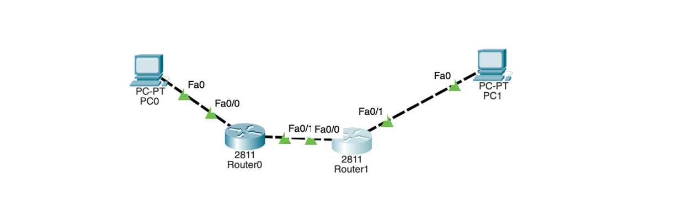

1. Призначаємо ip-адресу та gateway для pc0 та pc1









1. Налаштовуємо роутери

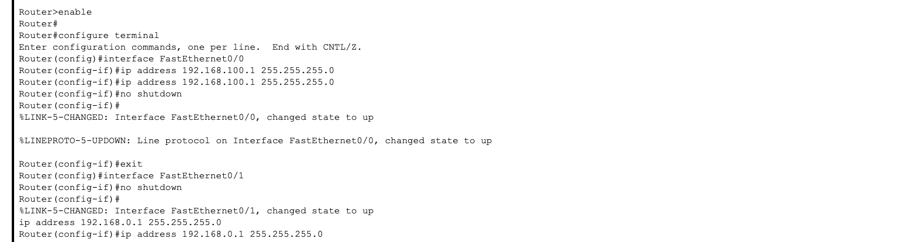

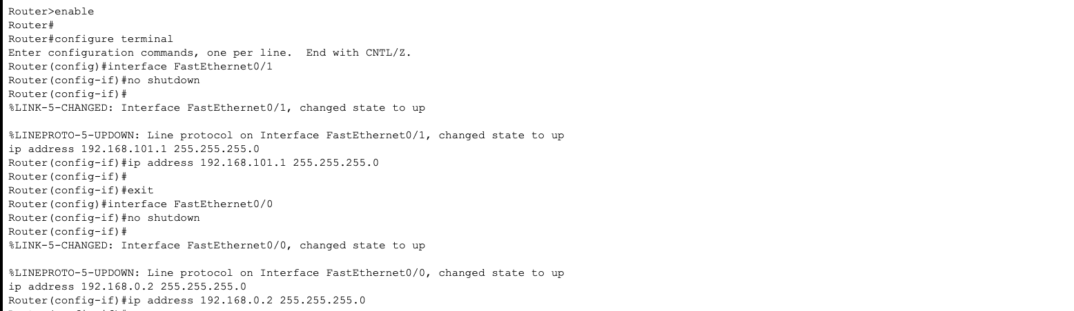

1. Налаштовуємо eigrp

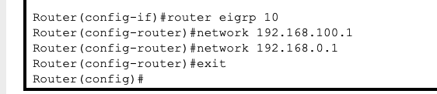

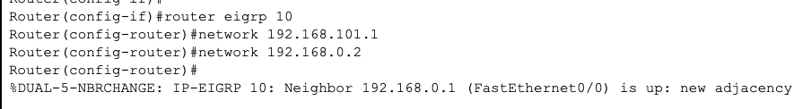

1. Режим симуляції



1. Пінгуємо

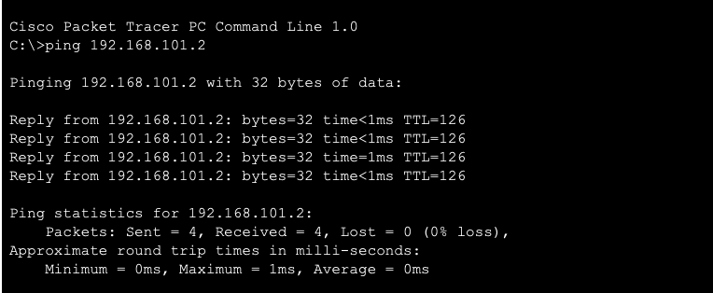

1. Перевірка найближчих сусідів

